Териториално статистическо бюро - Североизток
Отдел „Статистически изследвания - Добрич“

Дейност на местата за настаняване в област Добрич през МАРТ 2025 година

През март 2025 г. в област Добрич са функционирали 51 обекта с 10 и повече легла - хотели, мотели, къмпинги, хижи и други места за краткосрочно настаняване. Броят на стаите в тях е 2.8 хил., а на леглата - 6.1 хиляди. В сравнение със същия месец на предходната година броят на местата за настаняване се увеличава с
10.9%, а броят на леглата в тях с 25.4%.
Общият брой на нощувките във всички места за настаняване, регистрирани през март 2025 г., е 21.4 хиляди. Българските граждани са реализирали 15.0 хил. нощувки, а чуждите - 6.4 хиляди.
Фиг. 1. Реализирани нощувки в местата за настаняване в област Добрич по месеци (български и чужди граждани)
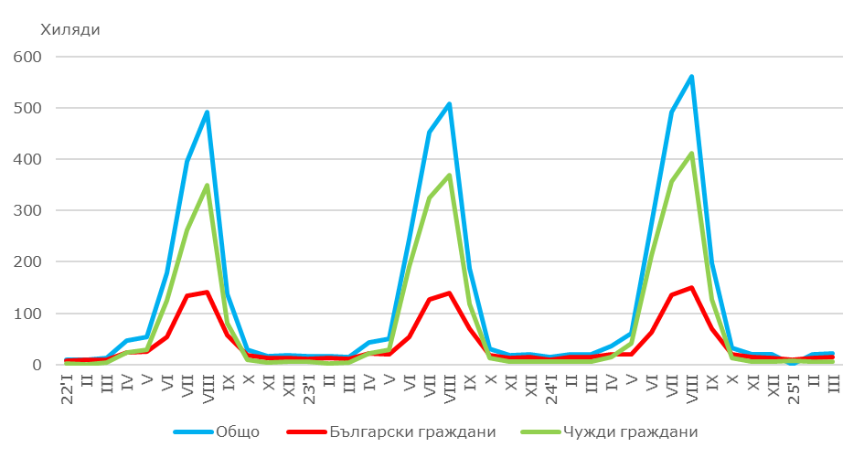
Броят на пренощувалите лица в местата за настаняване през разглеждания период достига 10.2 хиляди. Нощувалите български граждани са 7.1 хил. и са реализирали средно по 2.1 нощувки. Чуждите граждани са 3.0 хил. със средно по 2.1 нощувки.

Общата заетост на леглата е 11.9%, като намалява с 1.7 процентни пункта в сравнение с година по-рано. Чуждестранните туристи, посетили област Добрич са предимно от Румъния (78.0%).
Приходите от нощувки през март 2025 г. достигат 2.7 млн. лева, като
1.8 млн. лв. са от български, а 0.9 млн. лв. - от чужди граждани.

Методологични бележки

От 2012 г. статистическото изследване на дейността на местата за настаняване се провежда месечно в съответствие с Регламент № 692/2011 на Европейския парламент и на Съвета относно европейската статистика на туризма и Регламент № 1051/2011 на Европейската комисия за прилагане на Регламент № 692/2011 на Европейския парламент и на Съвета относно европейската статистика на туризма по отношение на структурата на отчетите за качество и предаване на данните.
В наблюдението се включват категоризираните хотели, къмпинги и други места за краткосрочно настаняване с 10 и повече легла, функционирали през съответния отчетен период.
В показателя други места за краткосрочно настаняване са обхванати вилни и туристически селища, хостели, къщи за гости, бунгала, почивни домове, хижи, частни квартири и апартаменти и други места за краткосрочно настаняване.
Легладенонощия в експлоатация е максималният капацитет на разкритите легла за всеки ден от отчетния месец.
В приходите от нощувки в местата за настаняване са включени сумите, заплатени от гостите, без стойността на допълнителните услуги.

Съгласно указания на Евростат бежанците от Украйна не са включени в изследването.

